«Да здравствует спорт!»

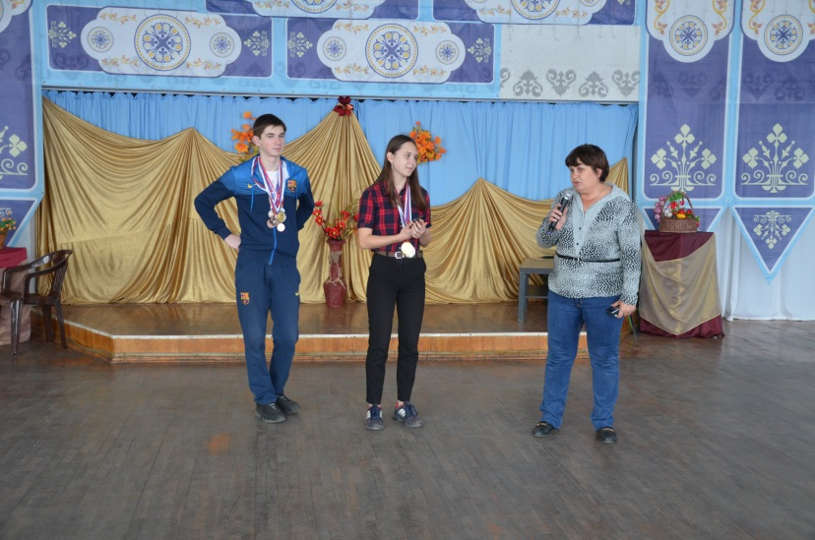 В рамках краевого проекта «Марафон здоровья "Старт здоровью детей"» 1 ноября 2019 года специалистами сельской детской библиотеки ст. Кавказская для учащихся 3-4 классов был проведен спортивный марафон «Да здравствует спорт!» В проведении мероприятия участвовали также юные спортсмены, воспитанники ДЮСШ «Прометей», члены юношеской сборной Кавказского района по настольному теннису Коновалов Александр и Зобнина Ирина. Юные теннисисты рассказали о своих достижениях в любимом виде спорта, призвали присутствующих вести здоровый образ жизни. Дети с огромным интересом приняли участие в спортивной разминке, которую провели спортсмены. В заключение мероприятия для всех желающих Александр и Ирина провели мастер - класс по игре в настольный теннис, где рассказали о правилах игры и показали основные упражнения для начинающих . Школьники младших классов с большим энтузиазмом применяли полученные знания в мини-турнире по настольному теннису, арбитрами которого стали спортсмены ДЮСШ «Прометей».

